DOCUMENTO DE REFERENCIA FUNCIONAL
Basado en el prototipo — Pantalla de Reportes Financieros
Hecho por Ludwing Ivan Vasquez Navas

Introducción
Este documento describe la pantalla "Reportes Financieros" del sistema "Control de Gastos", que visualiza métricas avanzadas, comparativas intermensuales y proyecciones de gasto corporativo con auditoría continua. Complementa el documento de referencia funcional general, siguiendo la misma barra lateral y barra superior descritas ahí.
ESPACIO DE TRABAJO

Reportes Financieros
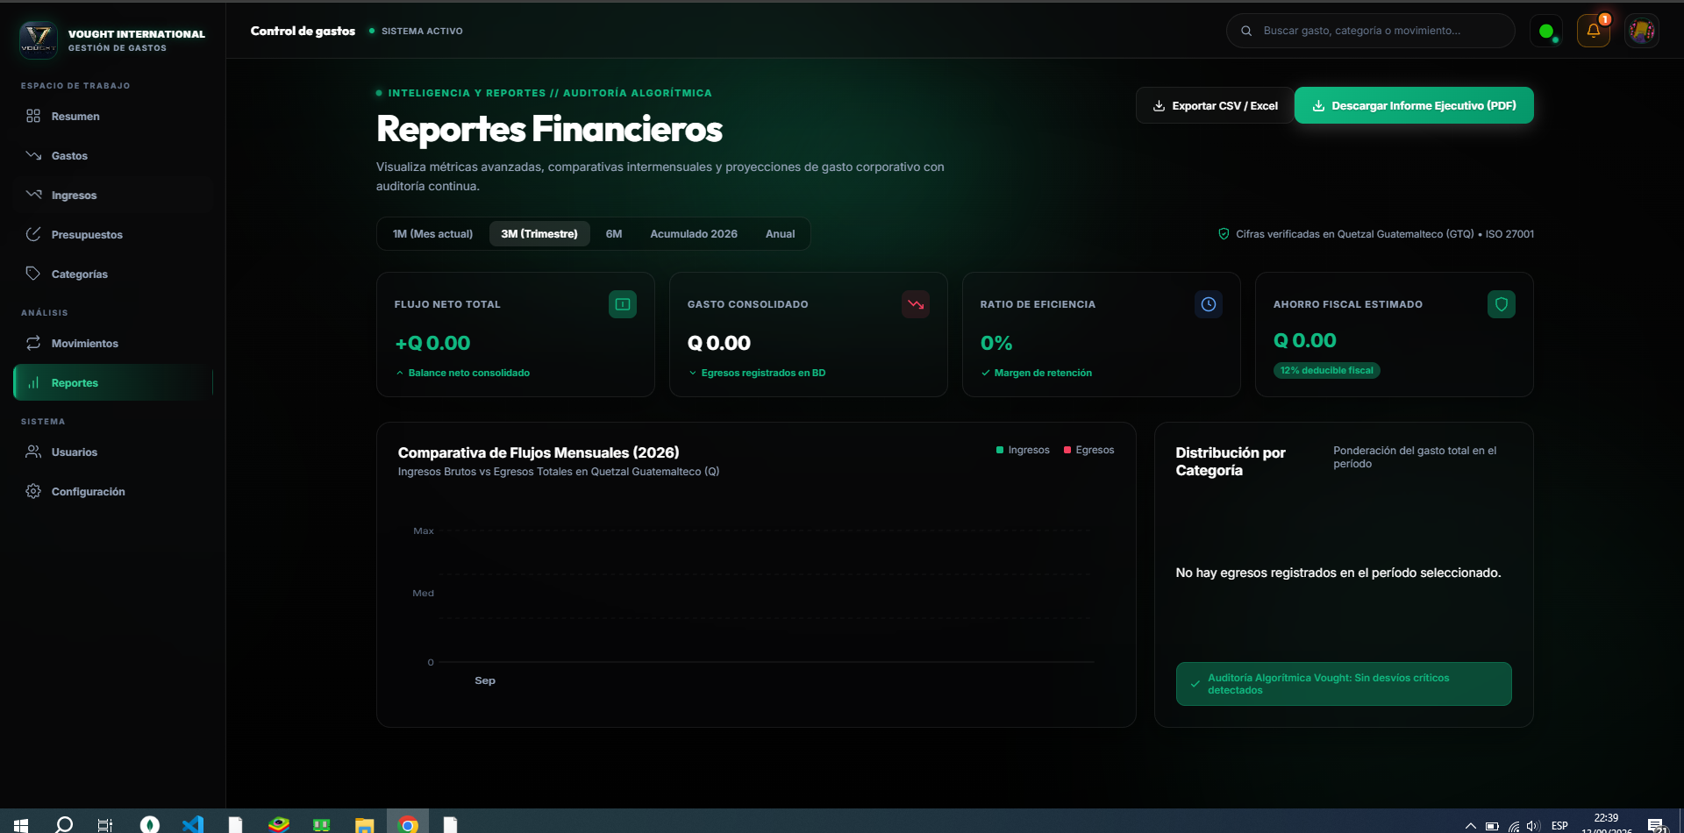
Vista general de la pantalla Reportes Financieros — encabezado, filtros de período, tarjetas resumen y gráficas
Es la pantalla de análisis más completa del sistema: combina indicadores clave, un gráfico comparativo de flujos mensuales y un desglose de distribución por categoría, todo filtrable por rango de tiempo.

1. Encabezado
Componente | Qué muestra | Qué hace / a dónde lleva
Etiqueta "Inteligencia y reportes // Auditoría algorítmica" | Categoría superior y subcategoría a la que pertenece la sección. | Es informativa, no es interactiva.
Título "Reportes Financieros" y descripción | Nombre de la pantalla y su propósito: "Visualiza métricas avanzadas, comparativas intermensuales y proyecciones de gasto corporativo con auditoría continua". | Es informativo, no es interactivo.
Botón "Exportar CSV / Excel" | Botón secundario con ícono de descarga. | Genera y descarga los datos del reporte en formato CSV o Excel.
Botón "Descargar Informe Ejecutivo (PDF)" | Botón principal en color verde, con ícono de descarga. | Genera y descarga un informe ejecutivo consolidado en formato PDF.

2. Filtro de período
Componente | Qué muestra | Qué hace / a dónde lleva
Pestañas "1M (Mes actual)" / "3M (Trimestre)" / "6M" / "Acumulado 2026" / "Anual" | Rangos de tiempo predefinidos para calcular las métricas y gráficas de la pantalla; "3M (Trimestre)" aparece seleccionado por defecto en la captura. | Al hacer clic, recalcula todas las tarjetas resumen y gráficas según el rango de tiempo elegido.
Etiqueta "Cifras verificadas en Quetzal Guatemalteco (GTQ) • ISO 27001" | Nota de auditoría/cumplimiento junto a un ícono de escudo, ubicada a la derecha de las pestañas de período. | Es informativa, no es interactiva.

3. Tarjetas resumen
Componente | Qué muestra | Qué hace / a dónde lleva
Flujo neto total | Ícono sobre fondo verde, el balance neto del período (ej. + Q 0.00) y la nota "Balance neto consolidado". | Es un valor calculado (ingresos − egresos del período filtrado); no lleva a otra pantalla.
Gasto consolidado | Ícono de tendencia descendente sobre fondo rojo, el total de egresos del período (ej. Q 0.00) y la nota "Egresos registrados en BD". | Es un valor calculado; referencia rápida del total gastado en el período filtrado.
Ratio de eficiencia | Ícono de reloj sobre fondo azul, un porcentaje (ej. 0%) y la nota "Margen de retención". | Es un valor calculado; indica qué proporción de los ingresos se retuvo sin gastar.
Ahorro fiscal estimado | Ícono de escudo sobre fondo verde, un monto (ej. Q 0.00) y una etiqueta de porcentaje deducible (ej. "12% deducible fiscal"). | Es un valor calculado; estima el ahorro fiscal potencial según los gastos deducibles registrados.

4. Comparativa de Flujos Mensuales (gráfica)
Componente | Qué muestra | Qué hace / a dónde lleva
Título "Comparativa de Flujos Mensuales (2026)" y subtítulo | Encabezado de la gráfica y su descripción: "Ingresos Brutos vs Egresos Totales en Quetzal Guatemalteco (Q)". | Es informativo, no es interactivo.
Leyenda "Ingresos" / "Egresos" | Indicadores de color (verde para Ingresos, rojo para Egresos) en la esquina superior derecha de la gráfica. | Identifica qué serie de datos corresponde a cada color dentro del gráfico.
Gráfico de líneas/barras | Eje vertical con las etiquetas "Max", "Med" y "0", y eje horizontal con los meses del período (ej. "Sep"). En la captura no hay datos, por lo que el área del gráfico aparece vacía. | Se llena a medida que existan movimientos de Ingresos y Gastos registrados en los meses correspondientes al rango filtrado.

5. Distribución por Categoría
Componente | Qué muestra | Qué hace / a dónde lleva
Título "Distribución por Categoría" y subtítulo | Encabezado del panel y su descripción: "Ponderación del gasto total en el período". | Es informativo, no es interactivo.
Estado vacío ("No hay egresos registrados en el período seleccionado") | Mensaje que se muestra cuando no hay gastos registrados en el rango de tiempo filtrado. | Informa al usuario por qué no se muestra el desglose por categoría; se reemplazaría por un gráfico (ej. dona o barras) una vez existan egresos registrados.
Banner "Auditoría Algorítmica Vought: Sin desvíos críticos detectados" | Mensaje de estado en verde con ícono de verificación, ubicado en la parte inferior del panel. | Es informativo; indica que el sistema de auditoría automática no detectó anomalías en el período analizado.
Nota: se recomienda obtener una segunda captura con datos ya cargados (ingresos y gastos registrados) para documentar cómo se ve la gráfica "Comparativa de Flujos Mensuales" y el gráfico de "Distribución por Categoría" cuando sí hay información, ya que en el estado actual ambos aparecen vacíos. También conviene confirmar el formato exacto del "Informe Ejecutivo (PDF)" (qué secciones incluye) y si el cálculo de "Ahorro fiscal estimado" depende de marcar ciertas categorías como deducibles en la pantalla de Categorías.

